Федеральное государственное бюджетное образовательное учреждение

высшего образования

«Хакасский государственный университет им Н.Ф. Катанова»

(ФГБОУ ВО «ХГУ им. Н.Ф. Катанова»)

Институт непрерывного педагогического образования

Колледж педагогического образования, информатики и права

ПЦК _информатики и вычислительной техники_________

**ОТЧЕТ**

о прохождении ___учебной ___практики

ПМ.02 Осуществление интеграции программных модулей

Сроки практики: с «20» мая 2024 г. по «01» июня 2024 г.

Специальность_09.02.07 Информационные системы и программирование_____

Студента(ки) __Федячкин В.С.__

(ФИО)

__3___курса _И32__группы

Дата защиты отчета

«. ___» июня 2024г.

Отметка_______________

Групповой руководитель

________________/_____________

подпись расшифровка

Абакан, 2024г.

**ЛИСТ ИНСТРУКТАЖА**

**обучающегося по ознакомлению с требованиями охраны труда,**

**техники безопасности, пожарной безопасности,**

**правилами внутреннего трудового распорядка**

**студент ____**Федячкин Вадим Сергеевич**_____________ гр. И32**

|  |  |  |  |  |  |
| --- | --- | --- | --- | --- | --- |
| Название организации | Дата проведения инструк-тажа | Вид инструктажа (вводный, первичный  на рабочем месте, повторный) | Фамилия И.О.,  должность лица, проводившего инструктаж | Подпись | |
| инструкти-рующего | обучаю-щегося |
| ФГБОУ ВО «ХГУ им. Н.Ф. Катанова»  КПОИиП | 15.05.2023 | вводный первичный | Заливаха А.В.,  преподаватель |  |  |

Групповой руководитель

практики от Университета ______________________ _____Заливаха А.В.____

*подпись расшифровка подписи*

|  |  |
| --- | --- |
| СОГЛАСОВАНО  Руководитель практики от  ФГБОУ ВО «ХГУ им. Н.Ф. Катанова»,КПОИиП  *(название профильной организации)*  __________________ __ Заливаха А.В______  *подпись расшифровка подписи*  «_20_» мая 2024г. |  |

МП

**ИНДИВИДУАЛЬНОЕ ЗАДАНИЕ**

**обучающегося, выполняемое в период практики**

1. Ф.И.О. обучающегося ____Федячкин Вадим Сергеевич_____________________________
2. Специальность_*09.02.07 Информационные системы и программирование* ______________
3. Курс ___3______
4. Вид практики *_________учебная*_______________________________________________

*(учебная; производственная)*

1. Тип практики__*ПМ.02 Осуществление интеграции программных модулей __*

*(практика по получению профессиональных умений и опыта профессиональной деятельности; научно-исследовательская; преддипломная и др)*

1. Сроки прохождения практики____ *«20» мая 2024 г. по «01» июня 2024 г..*______________
2. Место прохождения практики *ФГБОУ ВО «ХГУ им. Н.Ф. Катанова», ИНПО, КПОИиП__*
3. Содержание и планируемые результаты практики:

9.1. В результате прохождения практик у обучающийся должны сформироваться следующие компетенции:

*ОК.01 Выбирать способы решения задач профессиональной деятельности, применительно к различным контекстам.*

*ОК.2 Использовать современные средства поиска, анализа и интерпретации информации и информационные технологии для выполнения задач профессиональной деятельности.*

*ОК.3 Планировать и реализовывать собственное профессиональное и личностное развитие, предпринимательскую деятельность в профессиональной сфере, использовать знания по финансовой грамотности в различных жизненных ситуациях*

*ОК.4 Эффективно взаимодействовать и работать в коллективе и команде*

*ОК.5 Осуществлять устную и письменную коммуникацию на государственном языке Российской Федерации с учетом особенностей социального и культурного контекста*

*ОК.6 Проявлять гражданско-патриотическую позицию, демонстрировать осознанное поведение на основе традиционных общечеловеческих ценностей, в том числе с учетом гармонизации межнациональных и межрелигиозных отношений, применять стандарты антикоррупционного поведения*

*ОК.7 Содействовать сохранению окружающей среды, ресурсосбережению, применять знания об изменении климата, принципы бережливого производства, эффективно действовать в чрезвычайных ситуациях*

*ОК.8 Использовать средства физической культуры для сохранения и укрепления здоровья в процессе профессиональной деятельности и поддержания необходимого уровня физической подготовленности.*

*ОК.9 Пользоваться профессиональной документацией на государственном и иностранном языке.*

*ПК 2.1 Разрабатывать требования к программным модулям на основе анализа проектной и технической документации на предмет взаимодействия компонент.*

*ПК 2.4 Осуществлять разработку тестовых наборов и тестовых сценариев для программного обеспечения.*

*ПК 2.5 Производить инспектирование компонент программного обеспечения на предмет соответствия стандартам кодирования.*

9.2 В течение всего срока прохождения практик обучающийся должен выполнить следующие виды работ с предоставлением отчетной документации:

|  | Виды деятельности обучающегося | Планируемые результаты  (умения, навыки, приобретение опыта) | Форма отчетной документации | Сроки выполнения |
| --- | --- | --- | --- | --- |
| 1. | Изучение функционирования информационной системы | Умение:   * проводить анализ предметной области; * разрабатывать и оформление техническую документацию; * выстраивать архитектуру программного средства; | *Раздел отчета по практике* | *1 неделя* |
| 2. | Проектирование и разработка тестовых наборов для программного продукта | Умение;   * проводить тестирование программного обеспечения в процессе внедрения и эксплуатации; * разрабатывать тестовые наборы и тестовые сценарии и проводить тестирование программы; * модификации структуры и компонентов БД в соответствии с заданием. | *Раздел отчета по практике* | *2 неделя* |
| 3 | Разработка отчетной документации | Навыки описания хода проверки с результатами ошибок и изменений; | *Раздел отчета по практике* | *2 неделя* |

Обучающийся ______________________ _______Федячкин В.С._________________

*подпись расшифровка подписи*

Групповой руководитель

практики от Университета ______________________ ____ Заливаха А.В.__________

*подпись расшифровка подписи*

**СОДЕРЖАНИЕ**

1. Дневник производственной практики 6
2. Характеристика обучающегося 7
3. Отчет по производственной практике 8

**ДНЕВНИК**

учебной практики по профессиональному модулю

**ПМ.02 Осуществление интеграции программных модулей**

обучающегося 3 курса группы И-32

Специальность 09.02.07 Информационные системы и программирование

_______________Федячкин Вадим Сергеевич_____________

(ФИО)

|  |  |  |  |
| --- | --- | --- | --- |
| Дата | Виды работы | Подпись руководителя | Примечания |
| 20.05 | ИНСТРУКТАЖ по ознакомлению с требованиями охраны труда, техники безопасности, пожарной безопасности, правилами внутреннего трудового распорядка |  |  |
| 21.05 | Описание архитектуры проекта с построением диаграмм (ER и диаграммы модулей) |  |  |
| 22.05 | Описание архитектуры проекта с построением диаграмм (ER и диаграммы модулей) |  |  |
| 23.05 | Оценка качества функционирования информационной системы. |  |  |
| 24.05 | Оценка качества функционирования информационной системы. Описание перечень ошибок и отказов |  |  |
| 25.05 | Анализ приложений на совместимость и выявления проблем совместимости ПО |  |  |
| 26.05 | Анализ приложений на совместимость и выявления проблем совместимости ПО |  |  |
| 27.05 | Предложения по модификации структуры и компонентов на этапе сопровождения |  |  |
| 28.05 | Предложения по модификации структуры и компонентов на этапе сопровождения |  |  |
| 29.05 | Разработка программной документации для пользователей в виде инструкции по сопровождению или администрированию. |  |  |
| 30.05 | Разработка программной документации для пользователей в виде инструкции по сопровождению или администрированию. |  |  |
| 31.05 | Защита отчета по практике |  |  |

**ХАРАКТЕРИСТИКА**

Обучающегося 3 курса

КПОИиП, ИНПО, ХГУ им. Н.Ф.Катанова

Специальность 09.02.07 Информационные системы и программирование

**_____________**_Федячкин Вадим Сергеевич_**_____________**

(ФИО)

1. **База практики: _** КПОИиП, ИНПО, ХГУ им. Н.Ф.Катанова **___**
2. **Выполняемая работа: __** Изучение функционирования информационной системы**.** Проектирование и разработка тестовых наборов для программного продукта**.** Разработка отчетной документации**._____________________________________________________________**
3. **Отношение обучающегося к работе:** Студент 3 курса группы И32, Федячкин Вадим Сергеевич, продемонстрировал отличные рабочие навыки в процессе учебной практики. Проявил способность быстро адаптироваться к новым задачам. Ответственно подходил к выполнению поставленных задач, добросовестно выполнял поручения руководителей,
4. **Положительные стороны и основные пробелы в работе:______________________________________________________________________________________________________________________________________________________________________________________________________________________________________________________________________________________________________________________________________________________________________________________________________**
5. **Рекомендуемая оценка: ___________**

Руководитель практики:

Заместитель директора по НО ИНПО: Когумбаева О.П.

М.П.

**ОТЧЕТ**

обучающегося-практиканта 3 курса группы _______

Специальность 09.02.07 Информационные системы и программирование

___________________ Федячкин Вадим Сергеевич____________________

(ФИО)

ПРОГРАММА ДЛЯ РАБОТЫ С РМО

1. Описание архитектуры проекта с построением диаграмм различного вида (ER и диаграммы модулей)

Для реализации ПО была разработана модульная архитектура (рис. 1).

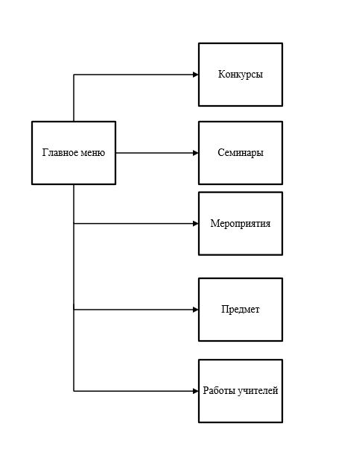

Рисунок 1 – Модули ПП

Приложение поддерживает работу 1 типа пользователя – администратора. Для наглядного представления о возможностях пользователя составлена Use-case диаграмма (рис. 2).

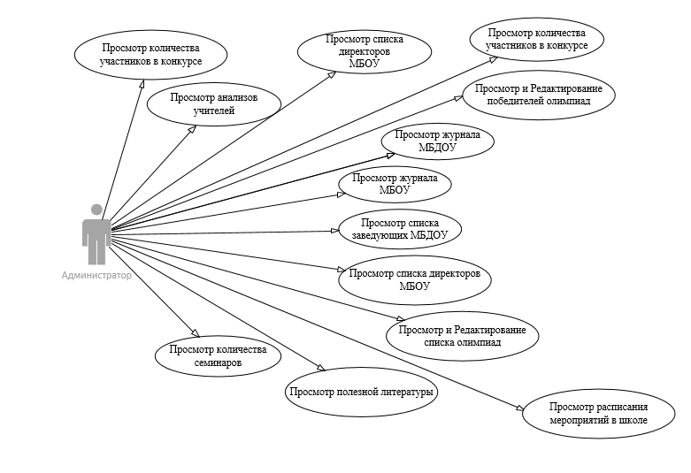

Рисунок -2 «Use-case диаграмма пользователя»

Для работы приложения в MS Office Access разработана база данных содержащая 35 таблиц (рис. 3).

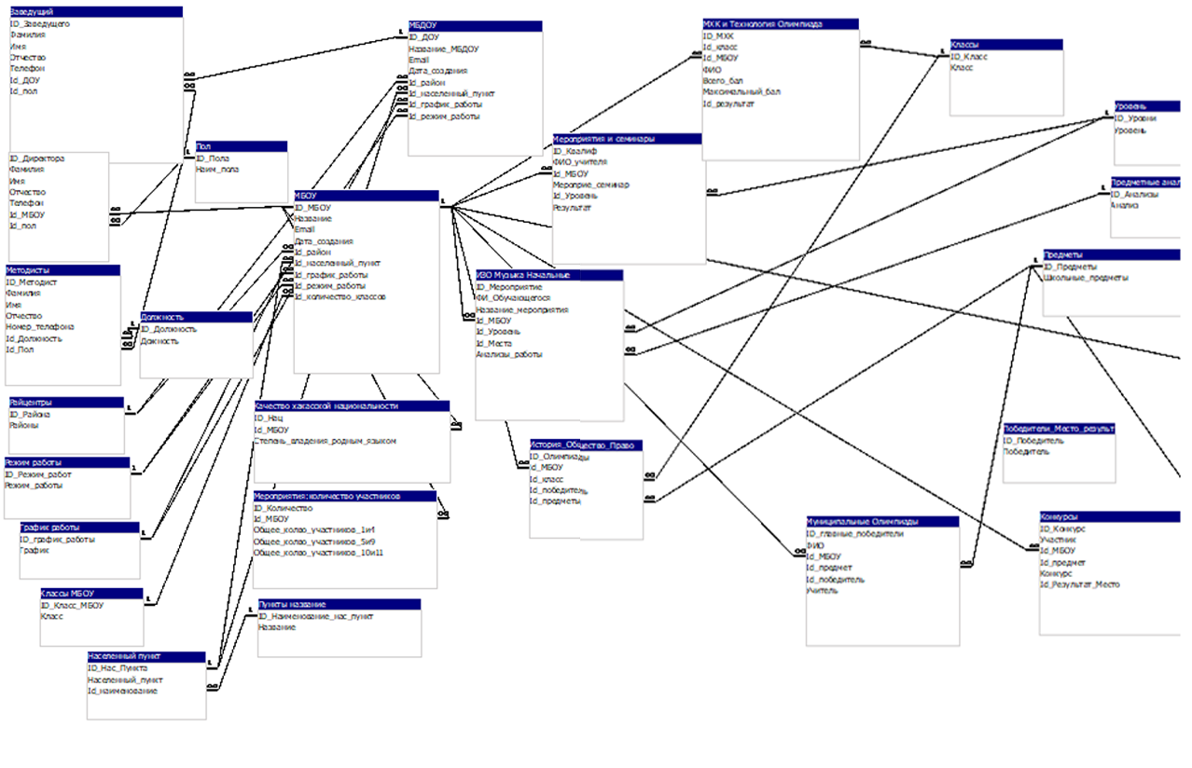

Рисунок 3 «ER диаграмма»

В приведенной выше ER диаграмме можно заметить связь всех таблиц. Так же база данных приведена к третьей нормальной форме.

1. Оценка качества функционирования информационной системы. Опишите перечень ошибок и отказов (скрин ошибки и пояснение фатальная ошибка или можно решить).

В настройках программы нельзя изменить тему с тёмной на светлую или наоборот. Если изменить цвет меню, когда программа работает в тёмной теме, цвет изменится только у кнопки «Учителя». Кнопка Поставить Обои не функционирует (рис. 4).

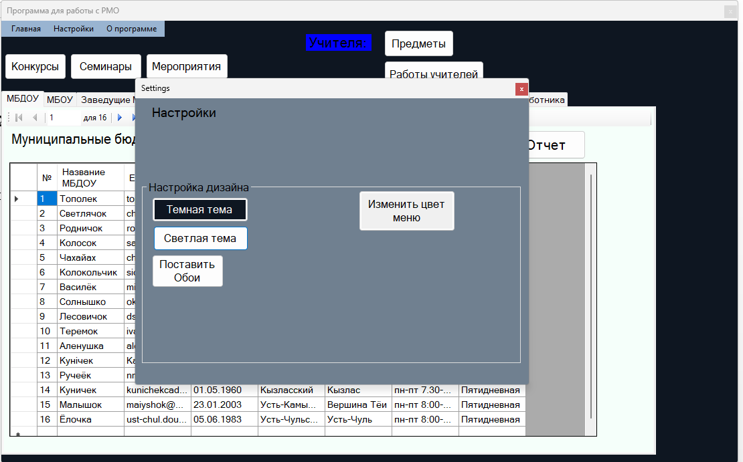

Рис-4 «Окно Настроек программы»

В окне Предметы не работает добавление новых победителей олимпиад, после заполнения формы, так же при выборе записи из списка не работает изменение записи из списка (рис. 5).

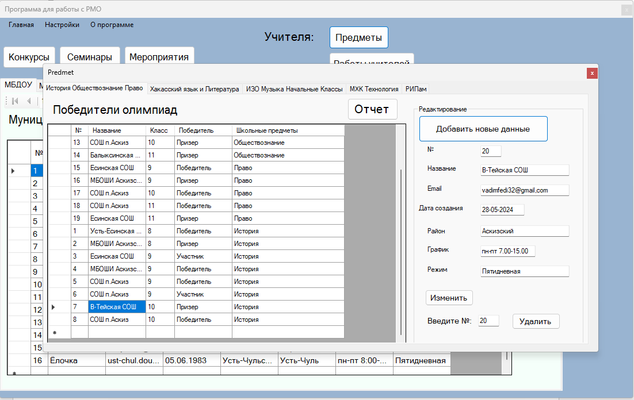

Рис-5 «Окно Добавление Просмотр и Редактирование Победителей Олимпиад»

В окне Списка олимпиад не работает выпадающий список Школьные предметы и Победитель, при заполнении формы, так же при выборе записи из списка не полностью заполняется форма и не работает изменение записи (рис. 6).

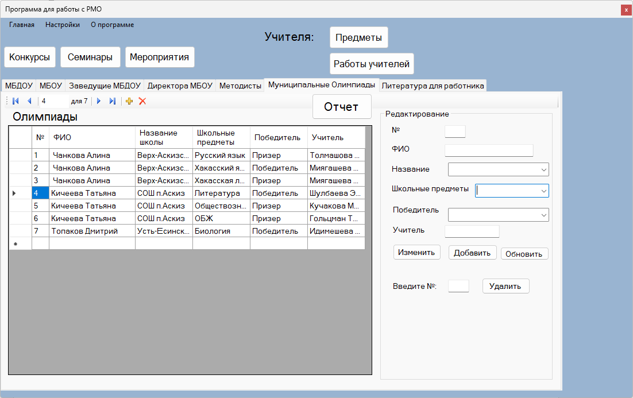

Рис-6 «Окно Добавление и Редактирование Участников Олимпиад»

В окне Победители олимпиад, не работает добавление новой записи (рис. 7).

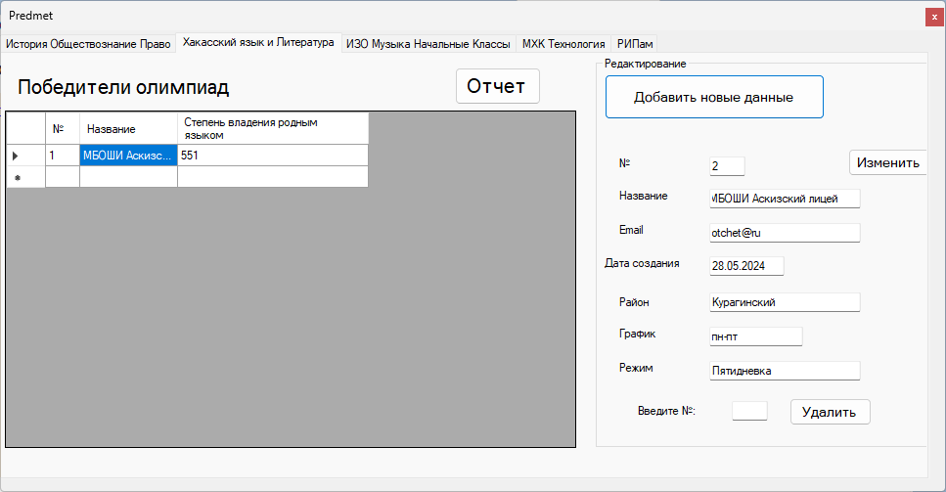

Рис-7 «Окно Победители олимпиад»

1. Анализ приложений на совместимость и выявления проблем совместимости ПО (перечень того, что должно быть установлено на ПК пользователя)

Microsoft Access

Приложение для просмотра файлов с расширением .hmxp

Целевая рабочая среда версии .NET Framework 4.8

1. Модификация структуры и компонентов на этапе сопровождения ПО (какие предложения по изменению в следующей версии ПО)
2. Возможность открытия окна в полно экраны режим.
3. Добавление возможности поиска по вводимым символам при работе с данными.
4. При создание новой записи в журналы создавать автоматически новый индикатор записи.
5. Добавление возможности экспорта в Word или Excel.
6. Разработка программной документации для пользователей в виде инструкции по сопровождению или администрированию.

Инструкция для пользователя

При запуске приложения открывается главное окно (рис. 8.1).

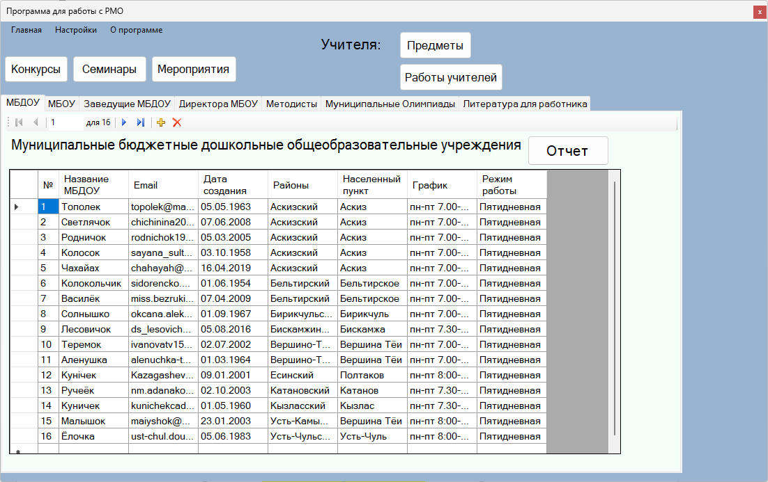

Рис-8.1 «Главное окно»

Во вкладке «МБДОУ» возможен просмотр списка данных о Муниципальных бюджетных дошкольных общеобразовательных учреждении и формирование отчета на основе данных из списка (рис. 8.2).

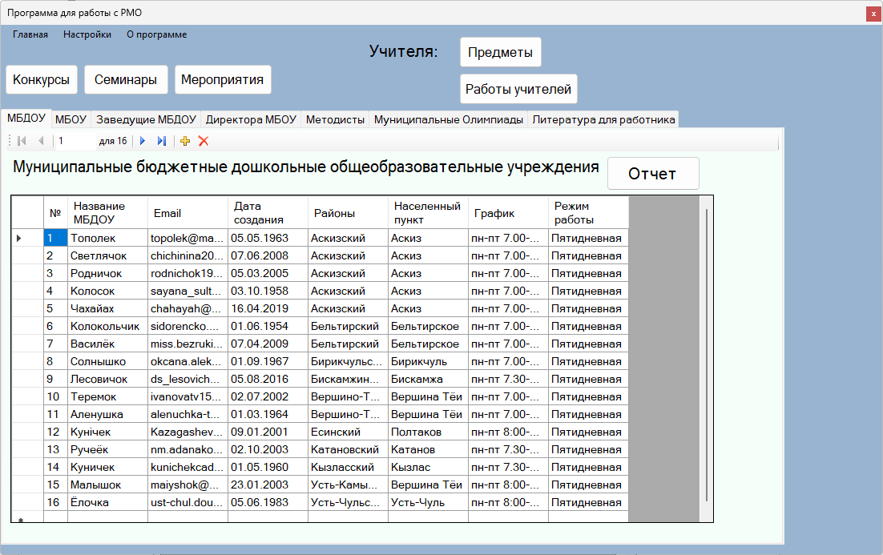

Рис-8.2 «Вкладка МБДОУ»

Во вкладке «МБОУ» возможен просмотр списка данных о Муниципальных бюджетных общеобразовательных учреждении и формирование отчета на основе данных из списка (рис. 8.3).

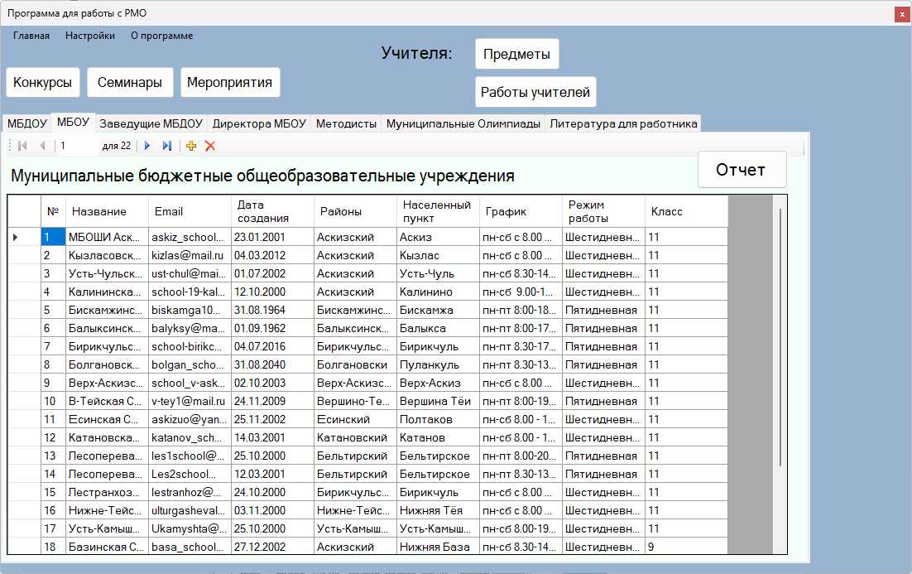

Рис-8.3 «Вкладка МБОУ»

Во вкладке «Заведующие МБДОУ» возможен просмотр списка заведующих МБДОУ формирование отчета на основе данных из списка (рис. 8.4).

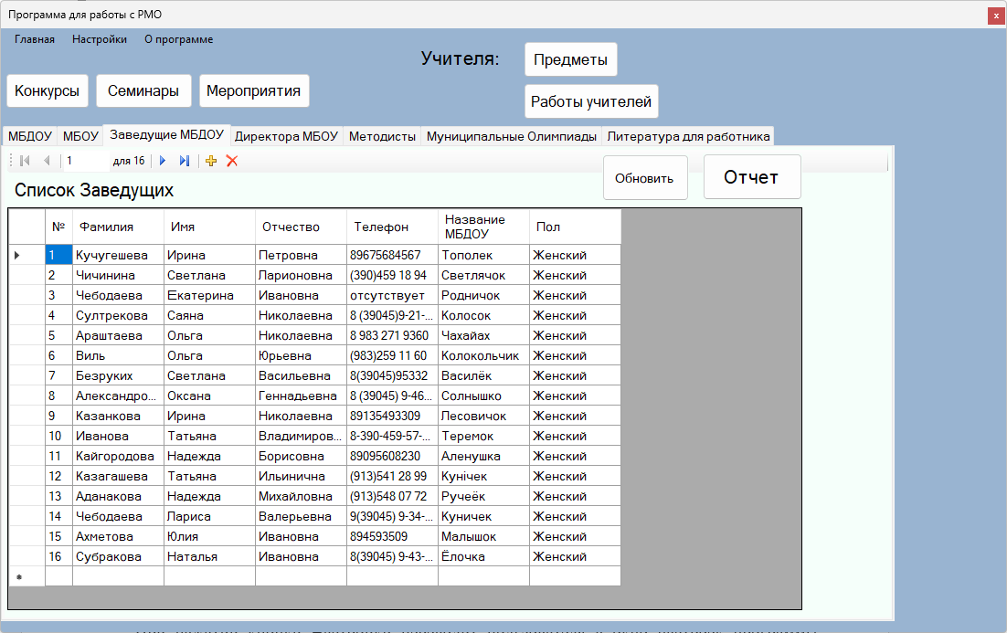

Рис-8.4 «Вкладка Заведующие МБДОУ»

Во вкладке «Директора МБОУ» возможен просмотр списка директоров МБОУ формирование отчета на основе данных из списка (рис. 8.5).

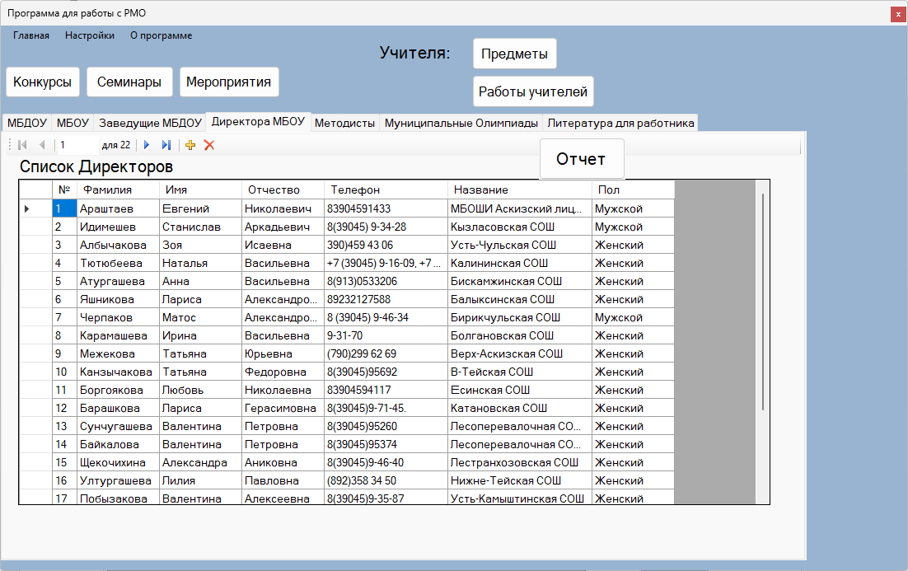

Рис-8.5 «Вкладка Директора МБОУ»

Во вкладке «Муниципальные Олимпиады» возможен просмотр списка Олимпиад и Добавление / Удаление и Редактирование записей о Олимпиадах, формирование отчета на основе данных из списка (рис. 8.6).

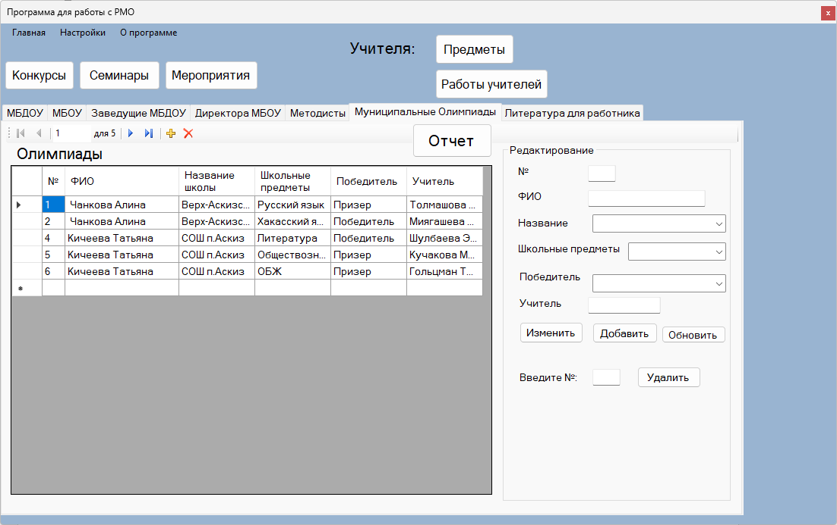

Рис-8.6 «Вкладка Муниципальные Олимпиады»

При нажатии кнопки Настройки переводит пользователя в окно настроек программы предоставляет возможность изменять оформление рабочего окна пользователя (рис. 8.7).

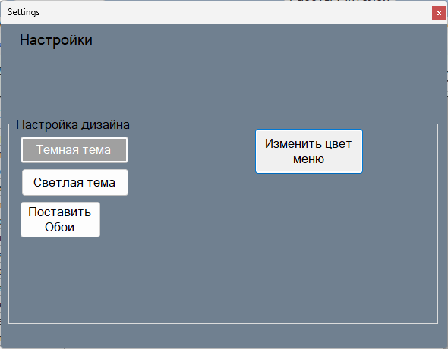

Рис-8.7 «Окно настроек программы»

При переходе по кнопке Конкурсы в окне возможен просмотр количества участников конкурса и формирование отчета при нажатии на соответствующею кнопку (рис. 8.8).

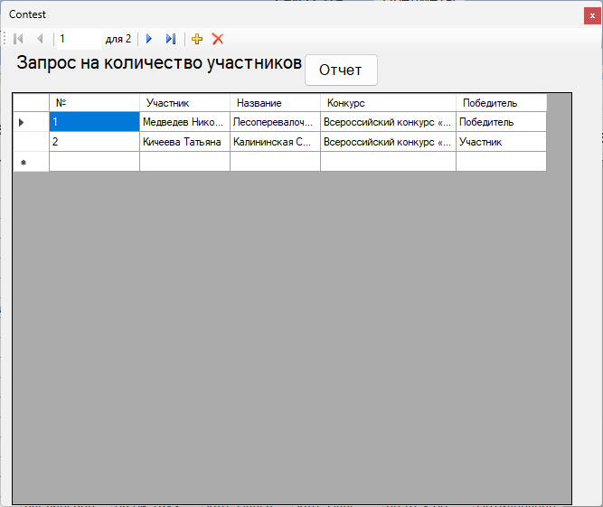

Рис-8.8 «Окно Конкурсы»

При переходе по кнопке Семинары в окне возможен просмотр списка проведённых мероприятий учителями в учебном учреждении и формирование отчета (рис. 8.9).

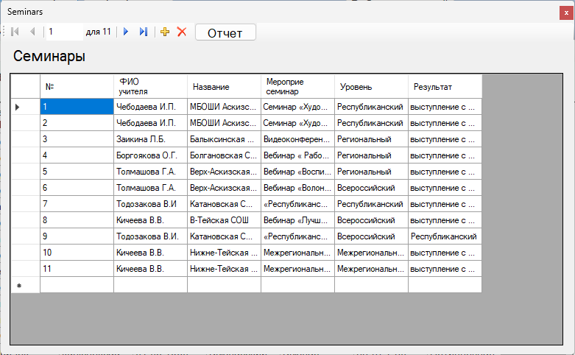

Рис-8.9 «Окно Семинары»

При переходе по кнопке Мероприятия в окне возможен просмотр расписания запланированных мероприятий в учебных учреждении и формирование отчета (рис. 8.10).

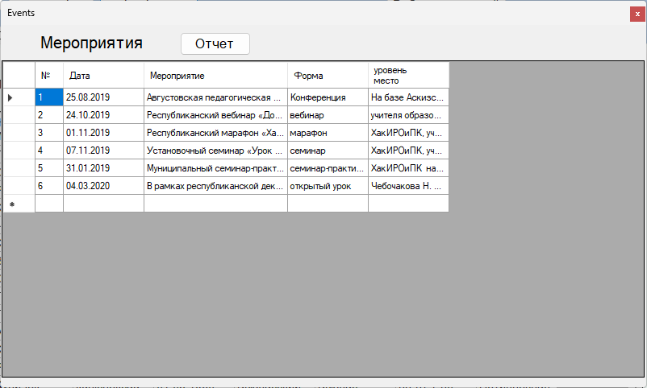

Рис-8.10 «Окно Мероприятия»

При переходе по кнопке Предметы в окне возможен просмотр журналов с данными о олимпиадах и работы с ними (рис. 8.11).

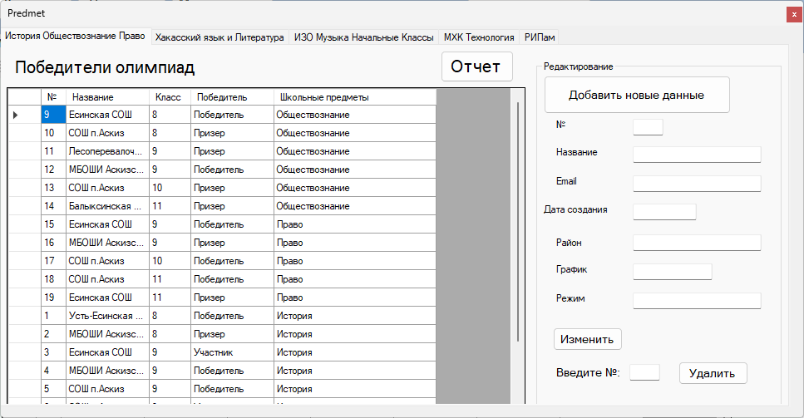

Рис-8.11 «Окно Предметы»

Во вкладке «История Обществознание Право» возможен просмотр списка данных о победителях олимпиад. Добавление / Удаление и Редактирование записей и формирование отчета на основе данных из списка (рис. 8.12).



Рис-8.12 «Вкладка История Обществознание Право»

Во вкладке «Хакасский язык и Литература» возможен просмотр списка данных о победителях олимпиад. Добавление / Удаление и Редактирование записей и формирование отчета на основе данных из списка (рис. 8.13).

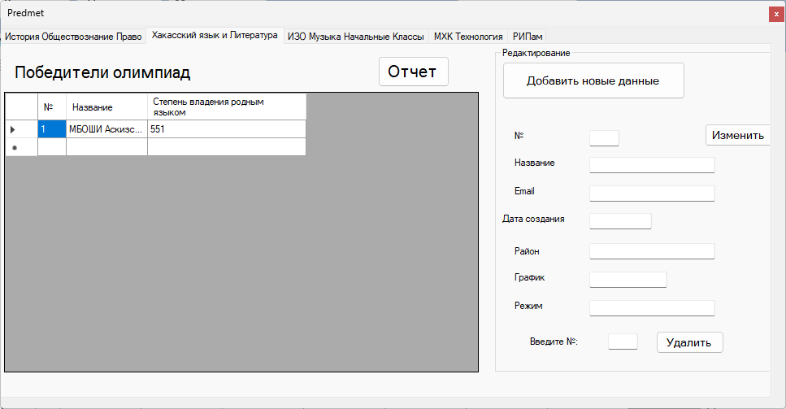

Рис-8.13 «Вкладка Хакасский язык и Литература»

Во вкладке «ИЗО Музыка Начальные Классы» возможен просмотр списка данных о победителях олимпиад и формирование отчета на основе данных из списка (рис. 8.14).

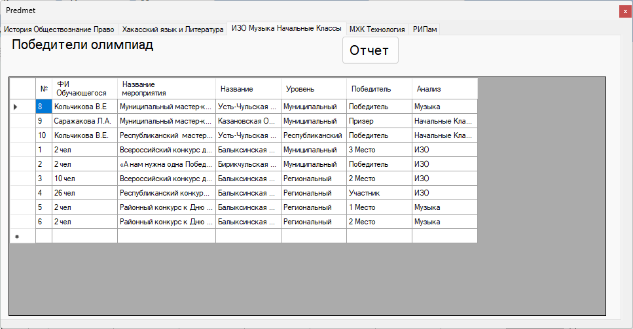

Рис-8.14 «ИЗО Музыка Начальные Классы»

Во вкладке «МХК Технология» возможен просмотр списка данных о победителях олимпиад и формирование отчета на основе данных из списка (рис. 8.15).



Рис-8.15 «МХК Технология»

Во вкладке «РИПам» возможен просмотр списка данных о победителях олимпиад. Добавление / Удаление и Редактирование записей и формирование отчета на основе данных из списка (рис. 8.16).



Рис-8.16 «Вкладка РИПам»

Во вкладке «Литература для работника» возможен просмотр литературы для ознакомления (рис. 8.17).

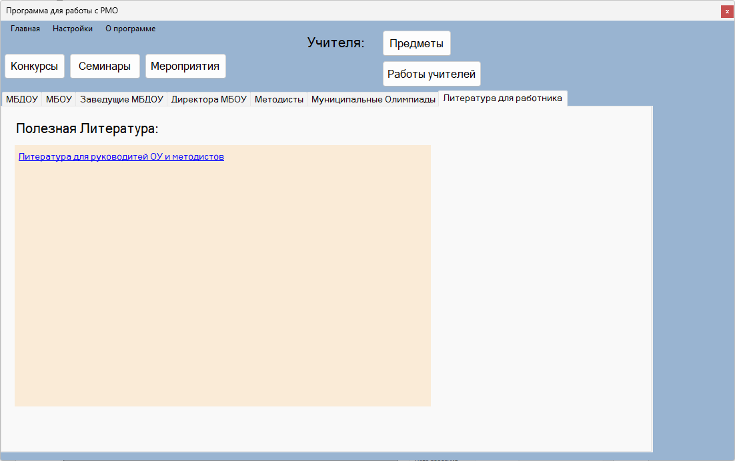

Рис-8.17 «Вкладка РИПам»

При переходе по кнопке «Работы учителей» в окне возможен просмотр результатов аттестации учителей за период времени и формирование отчета (рис. 8.18).

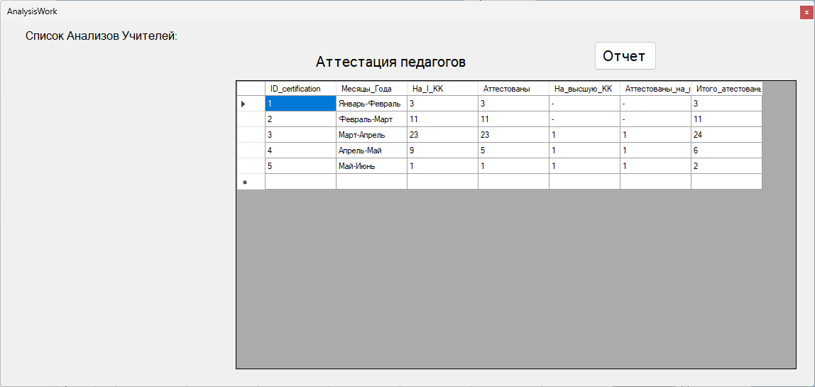

Рис-8.18 «Окно Работы учителей»

**6. Предоставление результатов**

Все практические результаты переданы путем загрузки файлов на предоставленный репозиторий системы контроля версий git (Ссылка, логин, пароль). Практическими результатами являются:

* исходный код приложения,
* отчет в электронном виде,

Для оценки работы будет учитываться только содержимое репозитория. При оценке рассматриваются заметки только в электронном виде (readme.md).

Дата: _01.06.2024__ Подпись студента: _______________